ПАМЯТКА для родителей (законных представителей)
по работе с подсистемой «Туристические услуги и сертификаты» государственной информационной системы «Современное образование Ленинградской области» (ГИС СОЛО) в части формирования заявки на получение сертификата
Цель: получение сертификата на туристическую поездку
Получить сертификат можно только через личный кабинет подсистемы «Единый информационный образовательный портала» ГИС СОЛО (далее – Портал) при условиях наличия в личном кабинете Портала:
– информации о ребенке родителя (законного представителя), желающего подать заявку на сертификат;
– информации о том, что ребенок обучается в 5-9 классе общеобразовательной школы Ленинградской области;
– информации о том, что ребенок на текущей период обучается
в учреждении дополнительного образования Ленинградской области.
Для достижения цели необходимо решить следующие задачи.
Задача 1: пройти регистрацию в подсистеме «Единый информационный образовательный портал» ГИС СОЛО.
ВНИМАНИЕ!!!! Регистрация на Портале доступна только через ГосУслуги
Таблица 1 – Последовательность решения задачи 1
№ п.п. | Сценарий | Действия | Результат
1. | Вход в Подсистему | В браузере набираем: «Единый информационный образовательный портал» | В поисковике видим отражение ссылки
 |  | Переход по ссылке | Открывается Портал (рис. 1)
2. | Регистрация на Портале | Переход по кнопке «Вход» | Открывается окно входа (рис. 2)
 |  | Вход/регистрация через «Войти через ГосУслуги» | Автоматическая регистрация/вход Открывается Портал с Личным кабинетом (рис. 3)
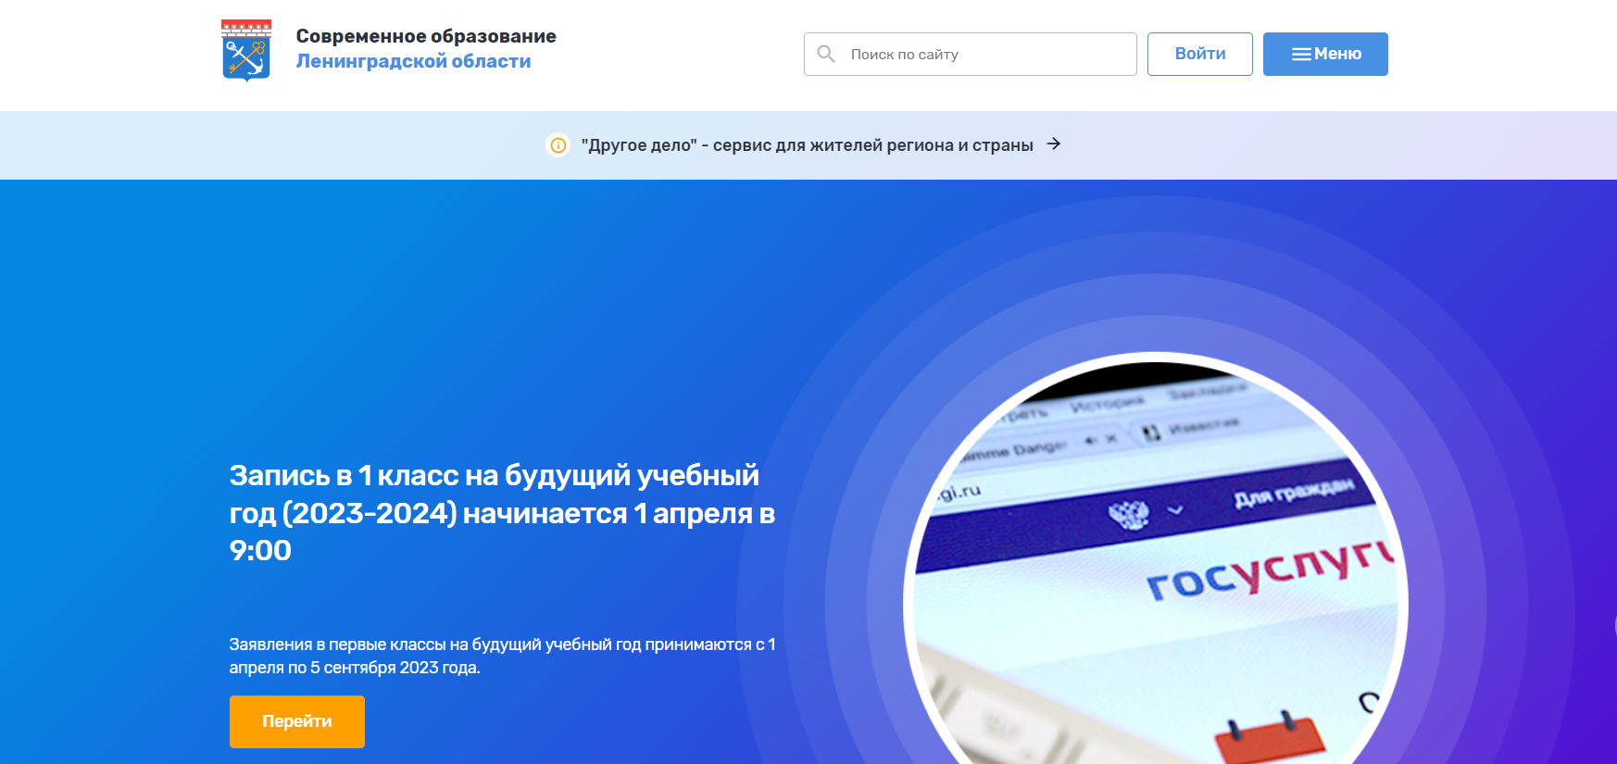
Рис. 1. Портал
Рис. 2. Вход
Рис. 3. Портал с Личным кабинетом

Задача 2: Проверка наличия в личном кабинете Портала информации
о ребенка родителя (законного представителя).
Таблица 2 – Последовательность решения задачи
№ п.п. | Сценарий | Действия | Результат
1. | Проверка наличия информации о ребенке | Переходим в Личный кабинет Портала. | Рядом с заголовком «Мой профиль» должна быть запись о ребенке (рис. 4)
2. | Добавление Личных кабинетов детей | Переходим по ссылке (надпись «+Добавить ребенка») | Окно с перечнем детей, доступных для добавления
 |  | Выбираем ребенка | Загрузка данных (рис. 4)
 |  | Если ы окне нет информации о возможности добавить ребенка, то необходимо загрузить список детей (задача 3) | Переход к выполнению задачи 3

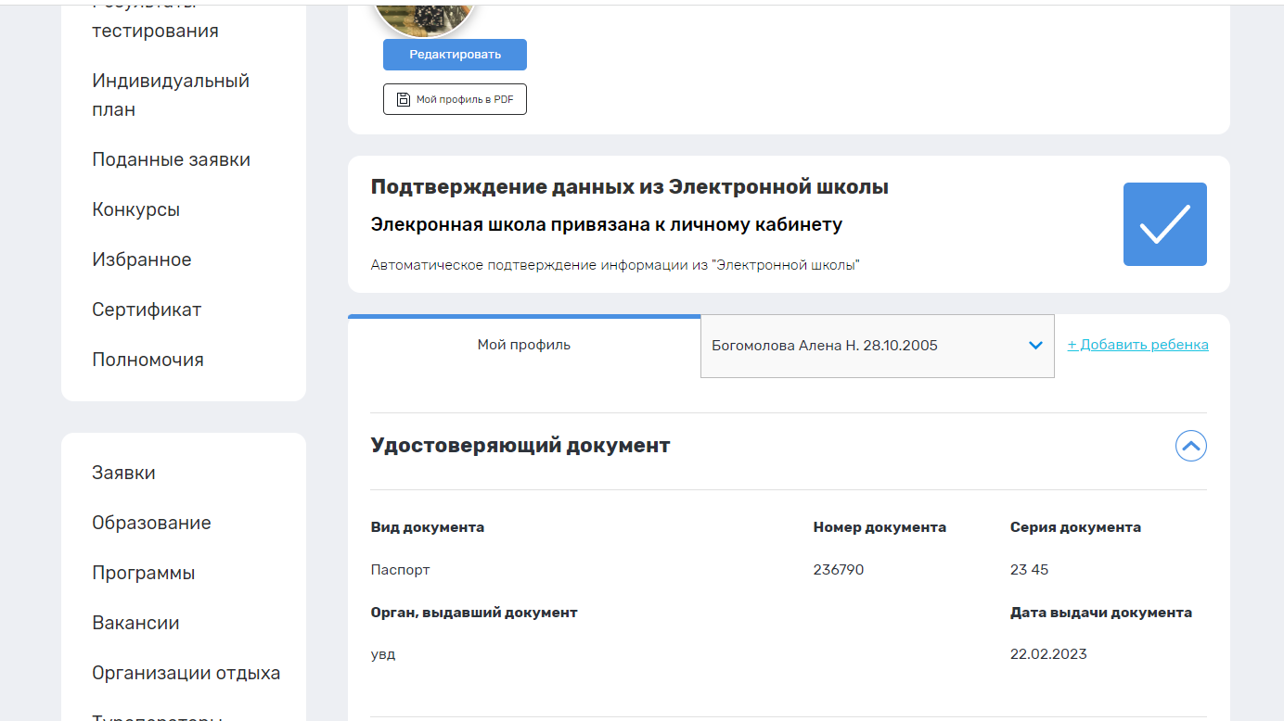
Рис. 4. Загруженные данные ребенка

Задача 3: Загрузить информацию о ребенке
Таблица 3 – Последовательность решения задачи
№ п.п. | Сценарий | Действия | Результат
1. | Синхронизация  с подсистемой «Электронная школа» (если Вы есть в одной  из школ Ленинградской области» как родитель) | Переходим в Личный кабинет и нажимаем кнопку | Переход на страницу входа подсистемы «Электронная школа»
 |  | Вход в подсистему «Электронная школа» (набираем логин/пароль РОДИТЕЛЯ) | Происходит автоматическая синхронизация, в  Личном кабинете Портала появляется кнопка
2. | Добавление Личных кабинетов детей | Переходим по ссылке (надпись «+Добавить ребенка») | Окно с перечнем детей, доступных для добавления
 |  | Выбираем ребенка | Загрузка данных (рис. 4)

Задача 4: Проверка информации о наличии сведений об обучении ребенка в 5-9 классе общеобразовательной школы Ленинградской области
Таблица 4 – Последовательность решения задачи
№ п.п. | Сценарий | Действия | Результат
1. | Проверка наличия информации | Переход в Личном кабинете Портала на страницу портфолио ребенка, на которого планируется подавать сертификат | Выпадающий список детей (рис. 5)
 |  | В списке о детях выбрать нужную строку | Открывается информация о ребенке (рис. 6)

Рис. 5. Выбор ребенка в Личном кабинете Портала
Рис. 6. Информация о классе, школе, дополнительном образовании обучения ребенка

Задача 5: Проверка информации о наличии сведений об обучении ребенка в учреждении дополнительного образования
Таблица 5 – Последовательность решения задачи
№ п.п. | Сценарий | Действия | Результат
1. | Проверка наличия информации | Переход в Личном кабинете Портала на страницу портфолио ребенка, на которого планируется подавать сертификат | Выпадающий список детей (рис. 5)
 |  | В списке о детях выбрать нужную строку | Открывается информация о ребенке (рис. 6)

ВНИМАНИЕ!!!! Если информации об обучении в учреждении дополнительного образования нет, необходимо обратиться в учреждение дополнительного образования, где обучается ребенок для зачисления
его в подсистему «Организация дополнительного образования» ГИС СОЛО
Задача 6: Подать заявку на сертификат туристической поездки
Таблица 6 – Последовательность решения задачи
№ п.п. | Сценарий | Действия | Результат
1. | Формирование заявки на сертификат | Переходим по кнопке «Сертификат» (рис. 7) в Личном кабинете Портала (слева панель меню Личного кабинета) | Личный кабинет подсистемы «Туристические услуги  и сертификаты» (рис. 8)
 |  | Переход по кнопке «Подать заявку» (рис. 8) | Форма заявки:  – строка выбора ребенка, на которого подается заявка (рис. 9)
 |  | Заявка заполняется автоматически. Нажать кнопку «Сохранить» | Информация об успешной подаче заявки
2. | Проверка сертификата | Перейти по кнопке «Сертификаты» в Личном кабинете Портала | Страница  с сертификатом (-ами) (рис. 10)

Рис. 7. Кнопка «Сертификат»
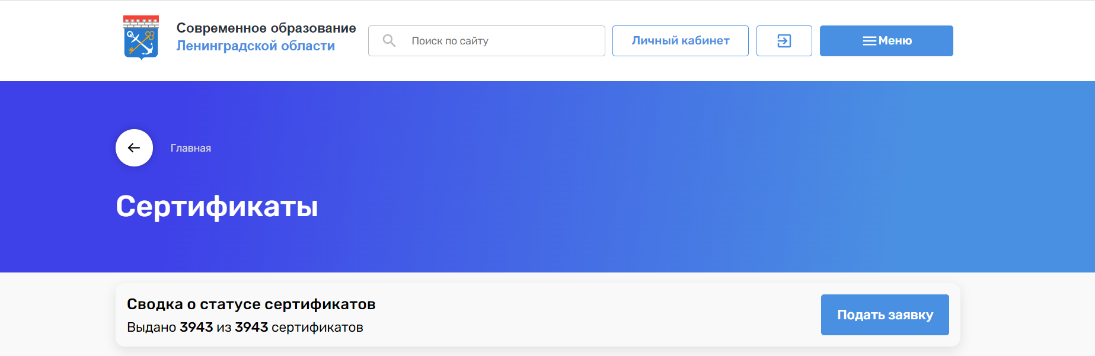
Рис. 8. Личный кабинет подсистемы «Туристические услуги и сертификаты»
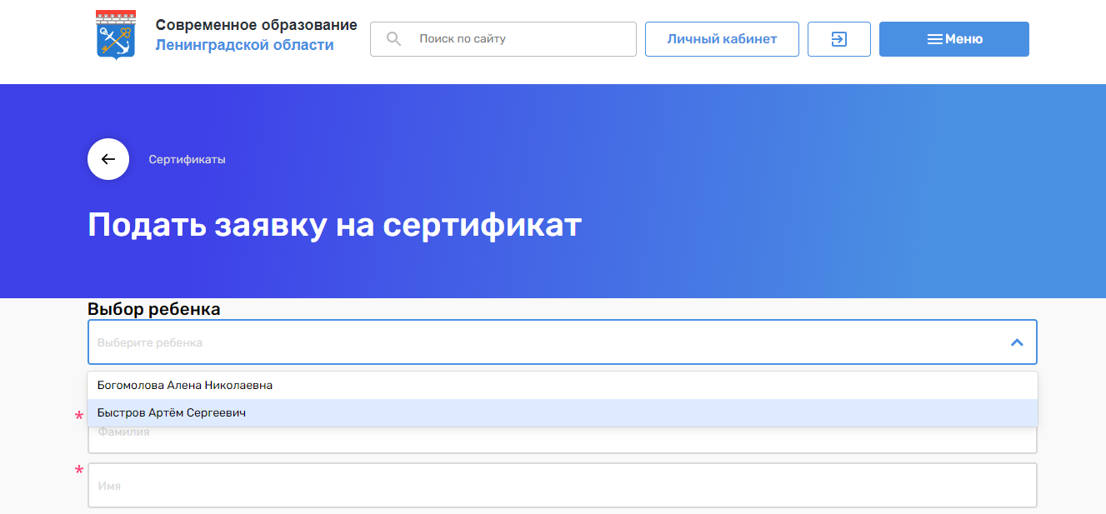
Рис. 9. Строка выбора ребенка

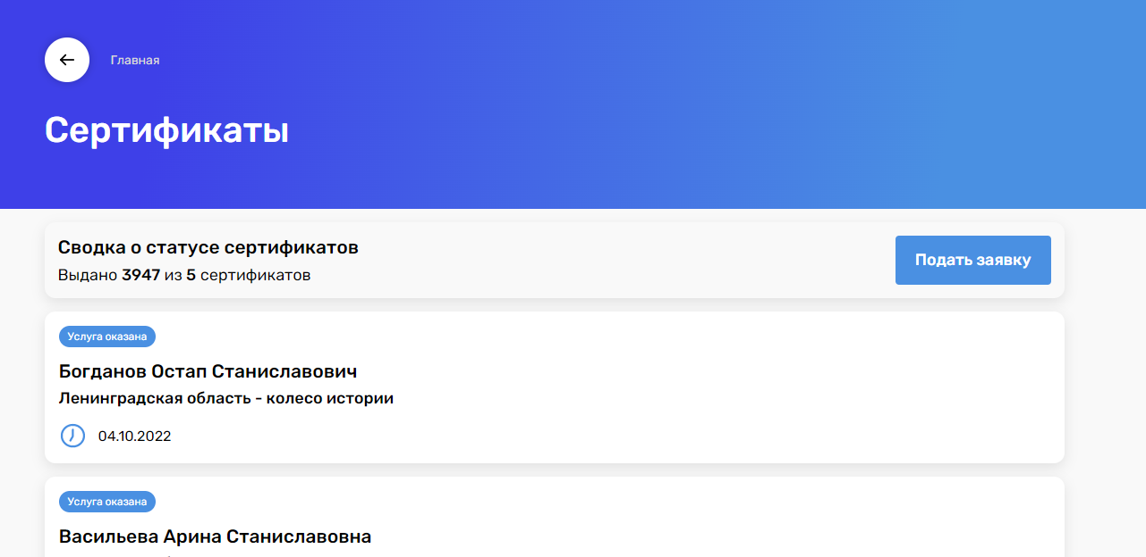
Рис. 10. Страница с сертификатом

